TSE-projektin vaatimusmäärittely

Ryhmä x, KT TIVIob

Janne Henrikki Saarela

2023

Sisällys

1.Muutoshistoria 3

2. Johdanto 3

2.1. Dokumentin sisältö//Dokumentin sisällön esittely lyhyesti 3

2.2. Dokumentin tarkoitus ja kohderyhmä//Kenelle dokumentti on tehty ja dokumentti toimii asiakkaan ja tuotantoryhmän välisenä sopimuksena 3

Kuvaus asiakkaalle Kivelä Paulus Otso Viljami -sivuston rakenteesta, toiminnasta ja tiedon varastoinnista sekä hallinnasta. 4

3. Määritelmät ja termien selitykset-projektisuunnitelmassa käytetyt määritelmät ja termit, jotta dokumentin lukijan olisi helpompi lukea ja ymmärtää dokumentin sisältöä.-Taulukko 4

4

4. Yleiskuva//Ohjelmiston yleisen kuvan kertominen 4

4.1. Asiakas//Kenelle ohjelmisto tehdään. Kuka on maksaja ja keitä ovat käyttäjät 4

4.2. Käyttötarkoitus//Ohjelmiston yleiskuvan esittely. Mitä ohjelmiston/järjestelmän tulisi tehdä//Ohjelmiston käyttötarkoitus//Maksajan ja käyttäjän tarpeet 5

4.3. Käyttäjät ja toimintaympäristö//Määrittele käyttäjäryhmät ja ohjelmiston ympäristö, esim. netti 5

4.4. Liittymät muihin järjestelmiin//Jos ohjelmisto liittyy muihin järjestelmiin, niin kuvaus siitä 5

Vaatimusmäärittelyn sisältö 5

5. Toiminnalliset vaatimukset 5

5.1. Yleiskuvaus järjestelmän toiminnasta//Toiminnot, jotka toteutetaan tässä järjestelmässä 5

5.3. Yleiset rajoitukset//esim. toiminnot joita ei tulla toteuttamaan 6

5.4. Käyttötapauskaavio//Tee UML käyttötapauskaavio (piirros) 6

Vaatimus-määrittelyn sisältö 10

6. Ei-toiminnalliset vaatimukset 11

7. Muut vaatimukset 11

8. Tiedostot ja tietokannat 16

9. Alustava aikataulu//Laadi alustava aikataulu//Voidaan laatia, esim. 16

Gantt ajankäyttö suunnitelma erillinen exel tiedosto voidaan liittää tähän myöhemmin. 16

10. Alustava budjetti 16

Liitteet 16

Vaatimus-määrittely▪Vaatimusmäärittelyssä selvitetään:▪Mitä halutaan?▪Miksi halutaan?▪Kuka ottaa vastuun?

Vaatimus-määrittelyn sisältö▪Sisältö

# 1.Muutoshistoria

|  |  |  |  |
| --- | --- | --- | --- |
| **Henkilö** | **Päiväys** | **Versio esim. 0.0.1** | **Kommentti** |
| Janne | 10.02 | 0.0.1 | Ensimmäinen versio, jossa suurin osa tiedoista mukana. |
| Janne | 16.03 | 0.0.2 | Toinen muokattu versio, jossa uudet vaatimukset ja käyttöliittymäkartta |
| Janne | 23.03 | 0.0.3 | Uudempi versio, käyttöliittymäkartasta |
| Janne | 5.5 | 0.0.4 | Lopullinen versio, jossa lopullinen käyttötapauskaavio ja tietokantakuvaus |

# 2. Johdanto

## 2.1. Dokumentin sisältö//Dokumentin sisällön esittely lyhyesti

Sisältö: tavoitteet, käsitteet, ongelmakentän ominaisuudet, järjestelmä- ja ohjelmistovaatimukset, oletukset, vastuut ja valittujen ratkaisujen perustelut.

Dokumentin sisällön esittely lyhyesti: vaatimusmäärittely eli asiakirja, joka sisältää kaikki ohjelmistovaatimukset ja niiden ratkaisut sekä toimijoiden vastuualueet. Sisältää myös muutoshistorian.

## 2.2. Dokumentin tarkoitus ja kohderyhmä//Kenelle dokumentti on tehty ja dokumentti toimii asiakkaan ja tuotantoryhmän välisenä sopimuksena

# Kuvaus asiakkaalle Kivelä Paulus Otso Viljami -sivuston rakenteesta, toiminnasta ja tiedon varastoinnista sekä hallinnasta.

# 3. Määritelmät ja termien selitykset-projektisuunnitelmassa käytetyt määritelmät ja termit, jotta dokumentin lukijan olisi helpompi lukea ja ymmärtää dokumentin sisältöä.-Taulukko

|  |  |
| --- | --- |
| **Määritelmä** | **Selitys** |
| GDPR | General Data Protection Regulation eli Eu:n yleinen tietosuoja-asetus. |
| Tietosuojaseloste | Eu: yleisen tietosuoja-asetuksen mukainen seloste siitä mihin ja miten henkilötietoja käytetään ja mitä oikeuksia käyttäjillä on tietoihin liittyen. |
| Blogi | Verkkosivusto jolle ylläpitäjä tuottaa sisältöä ja käyttäjät voivat kommentoida sisältöä ja keskustella sisällön mukaisista aiheista. |
| UML- kaavio | Käyttötapaus kaavio, joka kuvaa yksityiskohtaisesti, miten ohjelmaa käytetään. |
| Salasanan resetointi | Salasanan nollaaminen ja uudelleen luonti. |
| collapsing ominaisuus | Mobiililaitteita varten suunniteltu ominaisuus, jossa sivupalkin painikkeet piilotetaan ja ne voidaan ottaa esille painikkeesta. |
| Read sivu | verkkosivuston sivu, joka lukee tietokannasta käyttäjän valintojen perusteella tiedot kuten valitun postauksen. |
| Postauksen status | Statuksella tarkoitetaan tässä tapauksessa blogin postauksen julkaisun tilaa, joka voidaan valita admin paneelin kautta joko julkaistu(published) tai julkaisematon (unpublished). |
| Public html | Julkinen verkkosivu, joka on näkyvissä kaikille käyttäjille ja jossa on lisäominaisuuksia rekisteröityneille käyttäjille. |
| Admin dashboard | Admin paneeli, joka näkyy vain admin tason käyttäjille ja sen kautta voidaan hallita sivustoa. |
|  |  |

# 

# 4. Yleiskuva//Ohjelmiston yleisen kuvan kertominen

## 4.1. Asiakas//Kenelle ohjelmisto tehdään. Kuka on maksaja ja keitä ovat käyttäjät

KIVELÄ PAULUS OTSO VILJAMI

käyttäjät: Henkilökunta ja käyttäjät

Ohjelmiston maksajana toimii tilaaja

## 4.2. Käyttötarkoitus//Ohjelmiston yleiskuvan esittely. Mitä ohjelmiston/järjestelmän tulisi tehdä//Ohjelmiston käyttötarkoitus//Maksajan ja käyttäjän tarpeet

Käyttötarkoitus Blogi, jossa ylläpitäjä voi tehdä julkaisuja ja käyttäjät voivat kirjautua ja kommentoida tai keskustella aiheesta.

. Taata asiakkaan ja yrityksen tietoturva sivustolla.

## 

## 4.3. Käyttäjät ja toimintaympäristö//Määrittele käyttäjäryhmät ja ohjelmiston ympäristö, esim. netti

Käyttäjäryhmät:

1. Käyttäjät

2. Ylläpitäjä

Ympäristönä on julkinen verkko (tietokone, älypuhelin, tabletti, älylaitteet)

selaimet (edge, firefox, crome)

## 4.4. Liittymät muihin järjestelmiin//Jos ohjelmisto liittyy muihin järjestelmiin, niin kuvaus siitä

## Vaatimusmäärittelyn sisältö

Tullaan myöhemmin siirtämään Linux serverille, jossa sivustoa ylläpidetään.

# 5. Toiminnalliset vaatimukset

## 5.1. Yleiskuvaus järjestelmän toiminnasta//Toiminnot, jotka toteutetaan tässä järjestelmässä

Topnav, jossa on mobiileita varten sulkeutuvat painikkeet, jotka voidaan avata tarvittaessa nuolipainikkeella.

Kaikille sivuille sidebar navigointi collapsing ominaisuus, jonka saa tarvittaessa napista avattua, topnav navigointi ja hakukenttä. Blogin etusivu, jossa näkymä postauksiin. Kaikille sivuille myös navbariin sijoitettu hakukenttä, jolla voidaan tehdä hakuja sivustolta. Etusivulle ja posts sivulle navbariin linkki, josta pääsee Join TSE sivulle. Join TSE sivulla sivuston käyttäjät voivat rekisteröidä sivustolle oman käyttäjän luomalla tunnukset lomakkeen kautta.

Posts sivu, jossa on sivussa oikealla omissa laatikoissa tarvittavat linkit uusimmat postaukset, kirjasto, uusimmat kommentit, kategoriat.

Posts sivulle readmore painike, jonka kautta siirrytään tarkastelemaan koko postausta read sivulle, joka hakee yksittäisen valitun postauksen tietokannasta verkosivulle. Kommentointi mahdollisuus käyttäjillä, jotka ovat kirjautuneet sisään ja kommenttien poisto, sekä muokkaus mahdollisuus koskee vain kirjautuneen käyttäjän omia kommentteja.

Ylläpitäjälle oikeudet hallita sivustoa ylläpitopaneelin kautta. Admin paneelin oma erillinen sisäänkirjautumissivu, johon vain ylläpitäjällä on oikeudet. Admin paneelin yleisnäkymä ja painikeet, joista voidaan valita mitä tietoja tarkastellaan. Tarkasteltavien tietojen vaihtoehtoina postaukset, kommentit tai käyttäjälista. Postaukset kohdasta admin voi tarkastella postauksia, muokata postauksia ja valita kunkin postauksen kohdalla statuksen julkaistu vai julkaisematon, esikatsella, poistaa tietyn postauksen tai luoda kokonaan uuden postauksen sivustolle. Kommenttilistaus kohdasta admin voi tarkastella sivustolle lähetettyjä kommentteja ja näkyviin tulee myös kommenttien lähettäjien tiedot. Admin voi tarvittaessa poistaa kommentteja. Käyttäjälista, jolta admin voi tarkastella sivustolle luotujen käyttäjien listaa ja yksittäisten käyttäjien tiedot ovat näkyvissä. Admin voi tarvittaessa poistaa käyttäjiä sivustolta käyttäjälistan kautta. Ohjelma kysyy käyttäjältä varmistuksen ennen tietojen poistamista.

Kommentit esitetään jokaisen postauksen yhteydessä postauksen alapuolella ensin ikkuna, jossa on kommenttikenttä ja sen alla kaikki kommentit kommenttikortteina.

Postausten kategoriat/valintatoiminto, hyperlinkit, napit, Posts sivu ja paluulinkki pääsivulle. Hakukenttä, jolla voidaan toteuttaa sivuston sisäisiä hakutoimintoja ja haku näyttää käyttäjälle montako hakutulosta hakukriteereillä löytyi. Yksittäisten postausten oma read sivu, josta paluu etusivulle. Klikkaamalla logoa pääsee takaisin etusivulle.

Kirjaudu sisään painike topnavissa, jonka alla on kirjaudu sisään-sivu ja uusi käyttäjä-lomake, jolla voidaan luoda henkilökohtainen käyttäjätunnus ja salasana sivustolle. Tunnusten käyttö mahdollistaa kommentoinnin sivustolla. Login sisäänkirjautumissivulla unohtuiko salasana toiminto, jolla sivustoon kirjautunut käyttäjä voi resetoida henkilökohtaisen salasanan, jos se unohtuu.

My profile painike topnavissa, josta kirjautuneet käyttäjät pääsevät tarkastelemaan omaa profiiliaan. My profile sivu, jossa on oman profiilin muokkaus valinnat profiilikuva, tietojen esikatselu ja muokkaaminen. Käyttäjä voi tällä sivulla halutessaan vaihtaa oman salasanansa ja profiilikuvansa.

Yksityisyyden suoja sääntöjen mukaiset tiedot sivustolle ja GDPR- ilmoitus ja kysytään- sallitaanko evästeet, kun asiakas saapuu sivustolle. Tietosuoja seloste sivu navigoinnissa vasemmalla oma painike, joka siirtää tietosuojaseloste sivulle, josta voidaan lukea koko seloste.

## 5.3. Yleiset rajoitukset//esim. toiminnot joita ei tulla toteuttamaan

Käyttäjien omat postaukset, joita käyttäjät voivat ylläpitää.

Raskaiden animaatioiden jakaminen kommenteissa ja tiedostojen jakaminen kommenteissa. Chat palvelu, jossa käyttäjät voivat muodostaa ryhmiä ja keskustella. Äänihaku hakukentässä. Sähköpostilomake. Verkkokauppa. Ilmoitus sivuston käyttäjille kun ylläpitäjä on kommentoinut heidän kommenttejaan tai kirjoittanut keskustelualueelle lisää aiheesta.

## 5.4. Käyttötapauskaavio//Tee UML käyttötapauskaavio (piirros)

5.5. Käyttötapaukset//Kuvaa UML:n jokainen käyttötapaus taulukossa.

|  |  |  |  |  |  |  |
| --- | --- | --- | --- | --- | --- | --- |
| **Käyttötapaus** | **Yhteenveto** | **Toimijat** | **Ehdot** | **Kuvaus** | **Poikkeukset** | **Lopputulos** |
| Saapuu sivustolle | Asiakas saapuu verkkosivulle. | Asiakas | Sivujen täytyy toimia. | Asiakas avaa verkkosivun linkistä ja tutustuu etusivuun, josta löytyy Navigointi ja blogin postaukset ovat näkyvissä laatikoissa. |  | Asiakas tutustuu etusivuun |
| Valitsee Luettavan postin | Avattu linkki siirtää asiakkaan halutulle sivulle jossa voi lukea postin ja siihen liittyvät kommentit. | Asiakas | Linkkien täytyy toimia. Kommenttien täytyy toimia. | Käyttäjä on valinnut kiinnostavan blogi postauksen ja siirtyy lukemaan sitä tarkemmin sen omalle sivulle. | Asiakas päättää poistua sivustolta. Asiakas jää lukemaan tekstejä etusivulle. | Blogista on valittu jokin tietty postaus tarkasteltavaksi. |
| Luo käyttäjätunnuksen | Käyttäjätunnus luodaan ja sen avulla voidaan kirjautua sisään ja voidaan luoda kommentteja. | Asiakas | Join TSE:n linkin täytyy toimia. Käyttäjätunnuksen luomisen täytyy toimia. | Käyttäjä luo itselleen käyttäjätunnuksen ja salasanan. | Käyttäjätunnus on varattu ja järjestelmä ilmoittaa siitä.  Käyttäjä jättää tunnukset luomatta. | Asiakas saa luomansa käyttäjätunnukset. |
| Kirjautuu sisään tunnuksilla | Käyttäjä kirjautuu sisään omilla tunnuksilla. Käyttäjälle annetaan pääsy kommentointialueelle. | Asiakas | Login tse kirjautumisen täytyy toimia. | Asiakas siirtyy login kuvakkeesta kirjautumaan sisään ja syöttää käyttäjätunnuksen ja salasanan. Asiakas painaa nappia ja kirjautuu sisään palveluun. | Asiakas ei kirjaudukaan sisään palveluun. Käyttäjä tunnus tai salasana kirjoitetaan väärin. | Asiakas kirjautuu sisään ja voi halutessaan kommentoida ja keskustella postauksista. |
| Kirjoittaa kommentin postaukseen | Asiakas kirjoittaa kommentin kommenttikenttään ja painaa lähetä. Samalla ylläpitäjä saa ilmoituksen uudesta kommentista. | Asiakas | Kommentointikentän täytyy toimia ja kommenttipainikkeen täytyy toimia. Lähetyksen on onnistuttava. | Käyttäjä valitsee hiirellä kommentointi alueen ja kirjoittaa kommentin. Tämän jälkeen käyttäjä painaa kommentoi painiketta ja kommentti lisätään postauksen yhteyteen kommenttien alueelle. | Käyttäjä ei kommentoikaan postausta. | Käyttäjän kommentti tule näkyviin kaikille kommenttijonon jatkoksi. |
| Tarkastaa kommentin asiallisuuden | Ylläpitäjä avaa sivuston ja lukee käyttäjän lähettämän kommentin. | Ylläpitäjä | Kommenttien hallinnan täytyy toimia. | Ylläpitäjä lukee käyttäjän kommentin ja tarkastaa sen asiallisuuden. Päättää jääkö viesti voimaan vai poistetaanko se. | Ylläpitäjä ei luekaan kommentteja. | Asialliset kommentit jäävät näkyviin ja asiattomat poistetaan ja tilalle tulee merkintä, että viesti on poistettu ylläpitäjän toimesta toimesta. |
| Lähettää käyttäjälle vastauksen | Ylläpitäjä vastaa käyttäjän kommenttiin ja syntyy keskustelua. | Ylläpitäjä | Kommenttien täytyy toimia. | Ylläpitäjä vastaa kirjoittamalla viestin käyttäjälle ja se tulee näkyviin kommenttiketjuun. | Ylläpitäjä ei kirjoitakaan kommenttia. Käyttäjän kommentti on poistettu. | Kommenttiketjuun tulee vastaus ylläpitäjältä ja se näkyy kaikille. |
| Avaa oma profiili sivun | Käyttäjä avaa painikkeesta oma profiili sivun auki. | Käyttäjä | Oma profiili linkin täytyy toimia. Oma profiili lomakkeen täytyy toimia | Käyttäjä painaa oma profiili painiketta ja oma profiili sivu tulee näkyviin. | Käyttäjä ei ole kirjautunut sisään. Käyttäjä ei painakkaan oma profiili painiketta. | Oma profiili sivu avautuu ja käyttäjä voi hallita omaa profiiliaan. |
| Vaihtaa salasanan | Käyttäjä painaa vaihda salasanapainiketta oma profiili lomakkeesta ja kirjoitta uuden salasanan sekä painaa tallenna. | Käyttäjä | Oma profiili lomakkeen täytyy toimia. Salasanan vaihdon täytyy toimia. | Käyttäjä painaa vaihda salasana nappia ja kirjoittaa uuden salasanan ja kirjoittaa vahvistukseksi sen vielä toisen kerran ja painaa sitten vaihda salasana nappia. | Käyttäjä ei vaihdakaan salasanaa. | Salasana on vaihdettu ja se tallentuu tietokantaan. |
| Valitsee profiilikuvan | Käyttäjä painaa valitse tiedosto painiketta ja lataa kuvan tallennettavaksi. | Käyttäjä | My profilen täytyy toimia. Tiedoston latauksen täytyy toimia. | Käyttäjä painaa valitse kuva painiketta ja valitsee omalta koneelta sopivan kuvan tallennettavaksi. | Käyttäjä ei valitsekaan kuvaa ladattavaksi. Kuvan tiedostokoko onkin liian iso. | Kuva on valittu tallennettavaksi profiilikuvaksi. |
| Tallentaa profiilikuvan | Käyttäjä painaa upload image nappia ja tallentaa valitun kuvan profiilikuvakseen. | Käyttäjä | Tiedoston tallennuksen täytyy toimia. Upload painikkeen täytyy toimia. | Käyttäjä painaa upload image painiketta ja lataa kuvan tietokantaanprofiilikuvakseen. | Käyttäjä ei painakkaan upload image painiketta, jolloin kuva ei tallennu. Kuvan latauksessa tulee virhe ja lataus keskeytyy. | Kuva on tallennetu tietokantaan profiilikuvaksi. |
|  |  |  |  |  |  |  |

# Vaatimus-määrittelyn sisältö

# 6. Ei-toiminnalliset vaatimukset

6.1. Käytettävyys//sisältä tiedon käytettävistä tekniikoista ja toiminta-ja kehitysympäristön asettamista rajoitteista. Esim. Ohjelmointikielenä käytetään HTML, PHP, jne. Käyttötapauskaaviot UML

CSS3, HTML5, PHP, My sql admin, My sql workbench. Xampp. Sivuston käytöstä laaditaan käyttötapauskaavio sopivalla työkalulla Draw.io.

6.2. Tietoturva//ominaisuudet, joita järjestelmän loppukäyttäjät asettavat järjestelmälle//vikasietoisuus, käyttöliittymän selkeys, käytön helppo käyttöisyys, jne.

TLS- salaus verkkosivustolla käyttäjien turvallisuuden takaamiseksi.

Asiakkaan tarpeiden mukaan.

6.3. Toimintavarmuus//tietoturvavaatimukset, esim. käyttäjien tunnistaminen, salausmenetelmät, jne.

Asiakkaan tarpeiden mukaan.

6.4. Ylläpidettävyys ja huollettavuus//esim. varmuuskopiointi, päivitykset, uusien käyttäjien lisääminen, muutosten tekeminen olosuhteiden muuttuessa.

Käyttäjien lisääminen tapahtuu php:hen.

Tarpeen vaatiessa html ja php päivitykset sovitaan erikseen asiakkaan kanssa.

Ylläpito- ja huoltosopimus asiakkaan tarpeiden mukaan.

Ylläpito on mahdollista erillisen adminpaneelin kautta, johon vain admin tason käyttäjällä on pääsy.

6.5. Siirrettävyys, laajennettavuus ja uudelleenkäytettävyys//esim. ohjelmointikieli, joka toimii monissa eri käyttöjärjestelmissä

HTML5, PHP ja CSS eivät ole alustariippuvaisia.

6.6. Konfiguroitavuus//Ominaisuudet jotka voivat olla muutettavissa parametrionnilla. Parametrit voivat olla muutettavissa ohjelmassa, tietokannassa, resurssitiedostossa tai jossakin muulla tallessa (esimerkiksi kieliasetus).

Vaatimus-määrittelyn sisältö

Asiakas voi julkaista ja päivittää postauksia blogiin itse ohjelman kautta ja päivittää niitä.

Verkkosivut konfiguroitavissa asiakkaan tarpeiden mukaan.

Tietokannassa voidaan muokata tauluja My sql adminin kautta.

# 7. Muut vaatimukset

7.1. Suorituskyky//esim. ohjelmistojen latausajat

Verkkosivuston visuaalisuus pidetään maltillisena, esim. Vältetään turhia animointeja, sekä pidetään rakenne kevyenä latausaikojen kohtuullisuuden varmistamiseksi kaikilla alustoilla.

Sivut noudattavat yhtenäistä asettelua, jotta css tiedoston pituus pysyy kohtuullisena.

7.2. Ohjelmiston arkkitehtuurikuvaus//yleisellä tasolla arkkitehtuurikuvaus, esim. piirros. Piirroksessa kuvataan kaikki järjestelmän osat ja kuinka ne ovat yhteydessä toisiinsa.

7.3. Rajapinnat

Serveri tulee toimintaan Linuxilla.

7.4. Laitteistorajapinnat

Päätelaiteet kuten pöytäkoneet ja kannettavat tietokoneet. Tabletit ja älypuhelimet.

7.5. Tietoliikennerajapinnat

Internet

7.6. Ohjelmistorajapinnat

Internet selaimet crome, edge, firefox. My sql admin käyttäjätunnukset ja salasanat tietokannan hallinta.

7.7. Käyttöliittymä

Käyttöliittymänä toimii verkkosivusto, joka rakennetaan palvelimelle.

7.8. Käyttöliittymäkartta//kuva käyttöliittymästä

7.9.Käyttöliittymäsivut//kuvat yksittäisistä näytöistä, sekä tekstimuotoinen selitys näytöstä ja sen toiminnasta Liitynnät fyysisiin laitteisiin, liitynnät tietoliikennekanaviin, ohjelmiston eri osat ja niiden liitynnät toisiinsa. Kirjautuminen Taustatiedot Tuotteet Palvelut

Vaatimusmäärittelyn sisältö

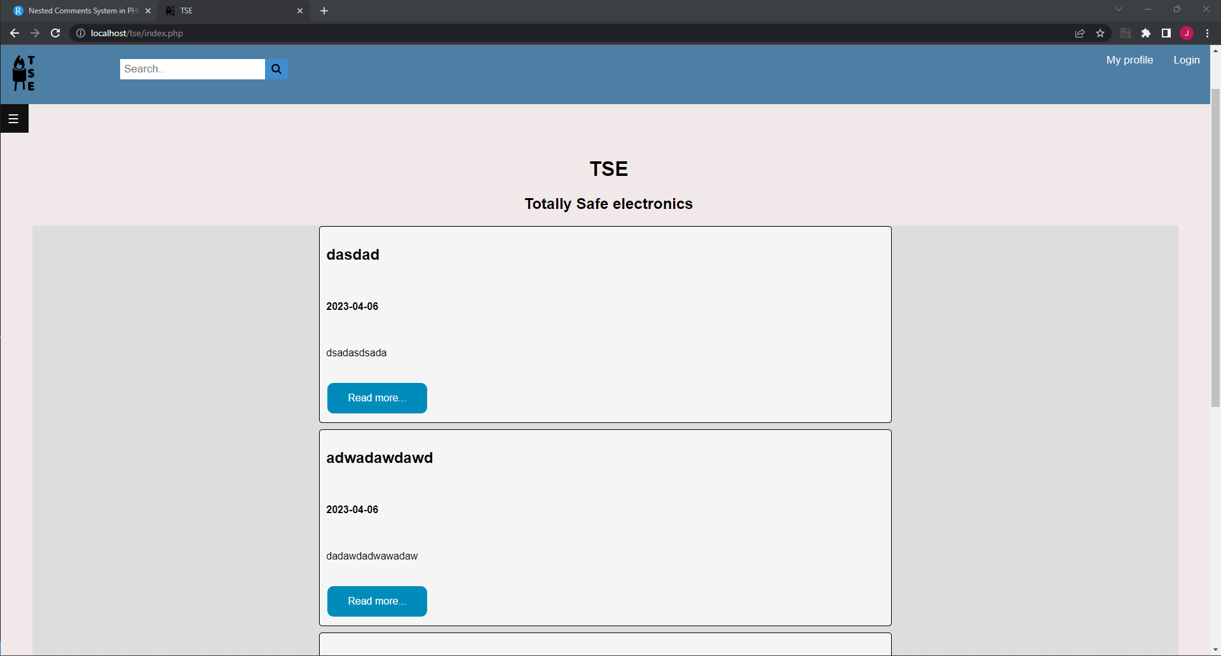Etusivu: Jossa navbar ylhäällä vasemmalla sivuston logo ja searchbar. Oikealla My profile ja login painikkeet, joista pääsee molemmista login sivulle, jos käyttäjä ei ole kirjautunut sisään. Otsikko keskellä näkymää ja alla postaukset listattuna, joista read more painikkeen kautta pääsee näkemään koko postauksen.

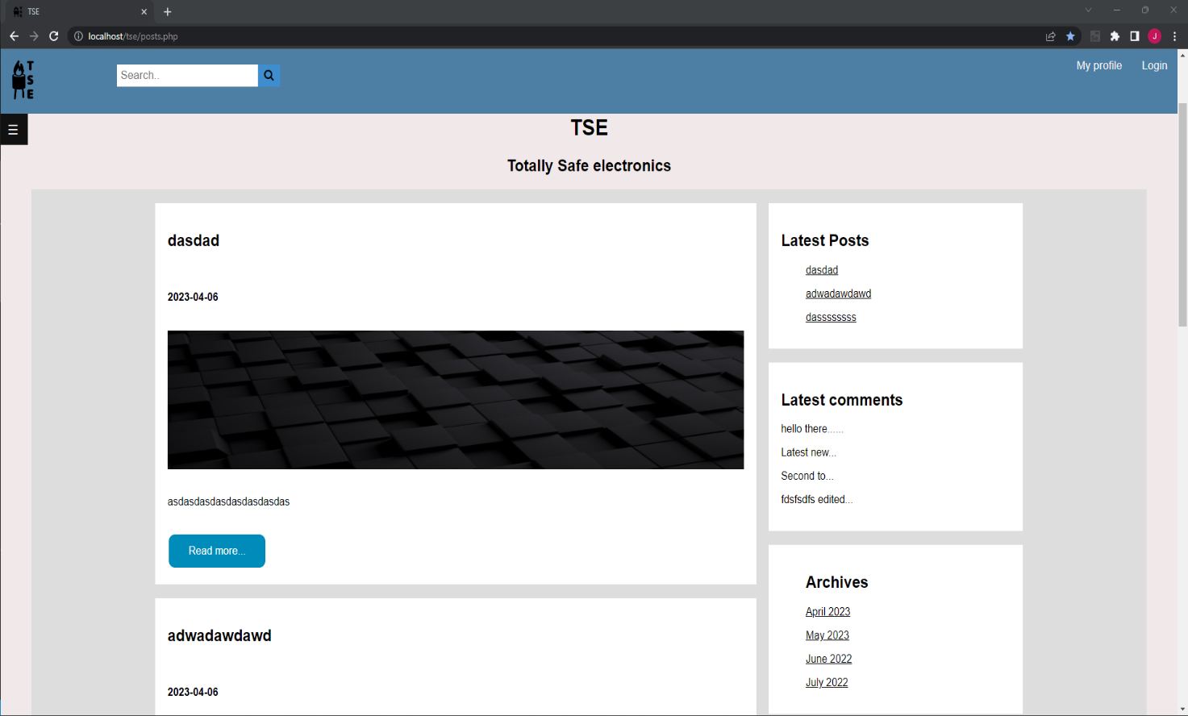Posts sivu, johon pääsee etusivun yläkulmassa olevan suljettavan sidebarin kautta. Posts sivulla voidaan tarkastella postauksia aikajärjestyksessä ja siellä on readmore nappi, josta voidaan lukea koko postaus myös otsakekuvat ovat tällä sivulla näkyvissä. Oikealla oleva sidebar on tällä sivulla näkyvissä ja siellä ovat uusimmat postaukset listattuna ja linkit, joista pääsee lukemaan tietyt postaukset, latest comments, josta näkee pätkän uusimmista kommenteista. Archives, joka näyttää kuukaudet, joista pääsee tarkastelemaan postauksia julkaisukuukauden mukaan.

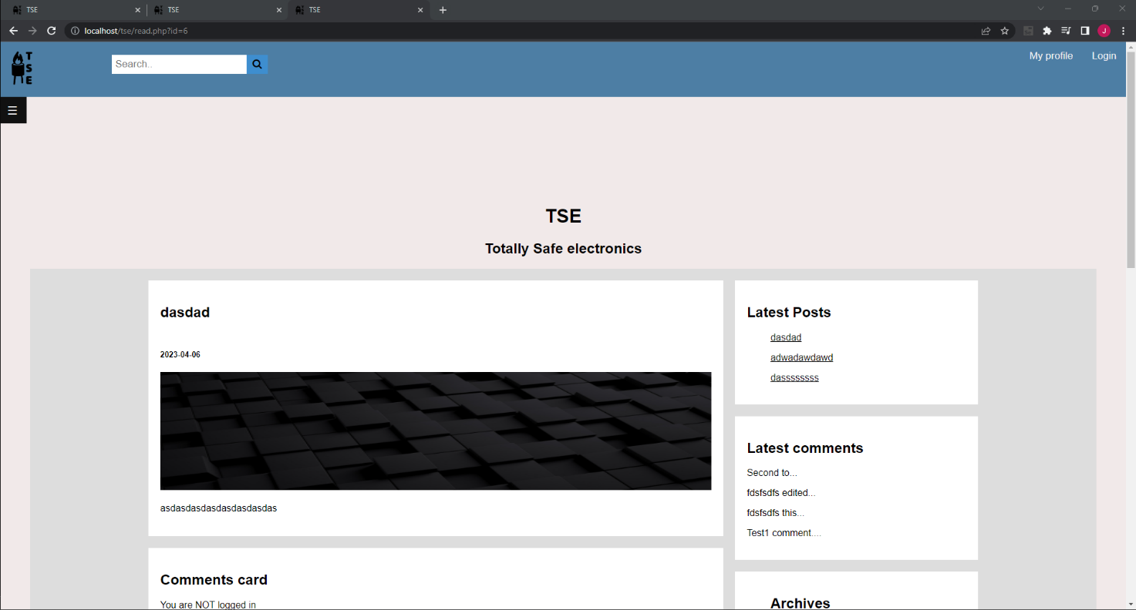Read sivu, joka avautuu, kun painetaan joko index sivulla tai posts sivulla olevaa read more näppäintä tai valitaan oikealla olevasta sidebarista (posts sivulla) tarkastettavaksi jokin tietty postaus. Sivu on näkymäsivu, joka muuttuu valitun postauksen perusteella ja näyttää käyttäjälle valitun postauksen kokonaan ja myös valitun postauksen kommentit sen alapuolella.

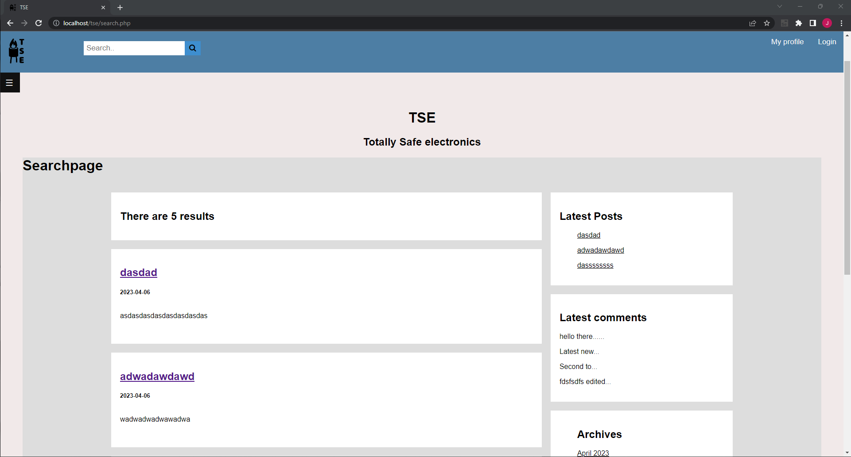

Search sivu, jossa näkymä topnavissa olevan hakukentän hakutuloksiin. Muotoilu on sama kuin muilla sivuilla. ylhäällä vasemmalla tse logo ja hakukenttä ja hakupainike vierekkäin. ylhäällä oikealla my profile ja login painikkeet joista pääsee niiden osoittamille sivuille. Haun tulokset tulevat näkyviin kortteina. Ylimpänä korttina aina kortti, joka näyttää tulosten määrän ja sen alapuolella hakua vastaavat postaukset ja tiivistelmä sisällöstä. Klikkaamalla postauksen linkkiotsikkoa pääsee näkemään koko postauksen.

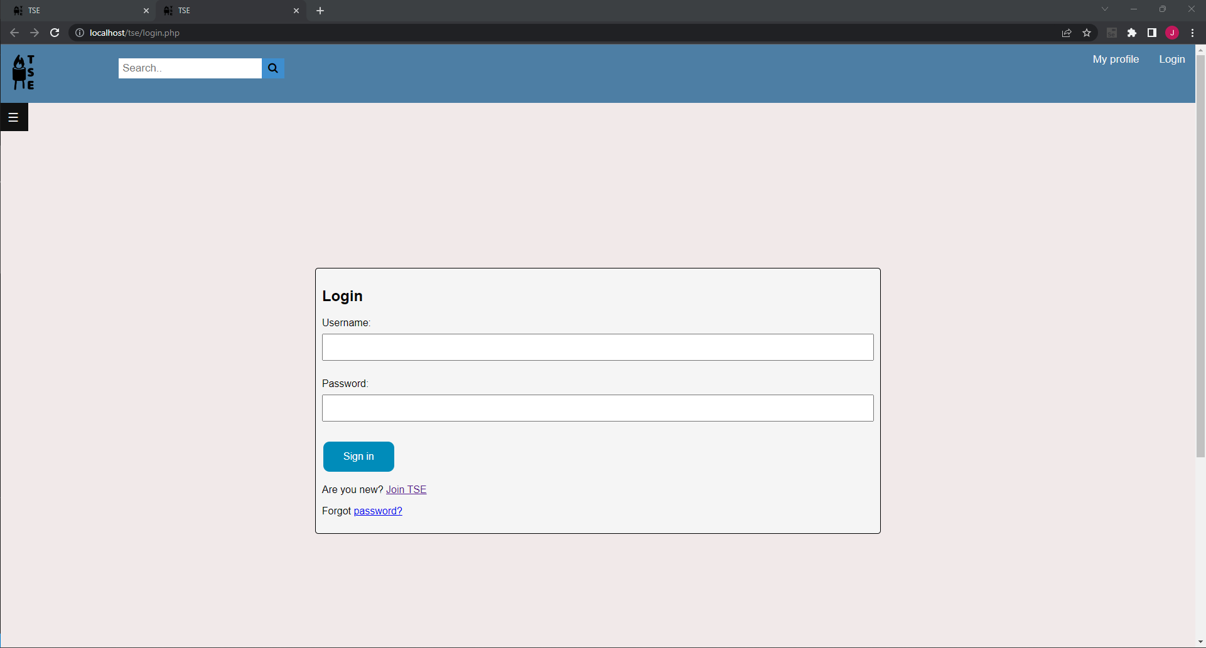Login sivu, josta käyttäjä voi kirjautua sisään jos käyttäjällä on olemassa olevat tunnukset. Tältä sivulta on kirjautumislomakkeen alla linkki join TSE, josta pääsee join sivulle, jossa voidaan luoda käyttäjätunnukset sivustolle. Tällä sivulla on myös linkki forgot password, josta pääsee forgot sivulle, jonka kautta voidaan palauttaa unohtunut salasana.

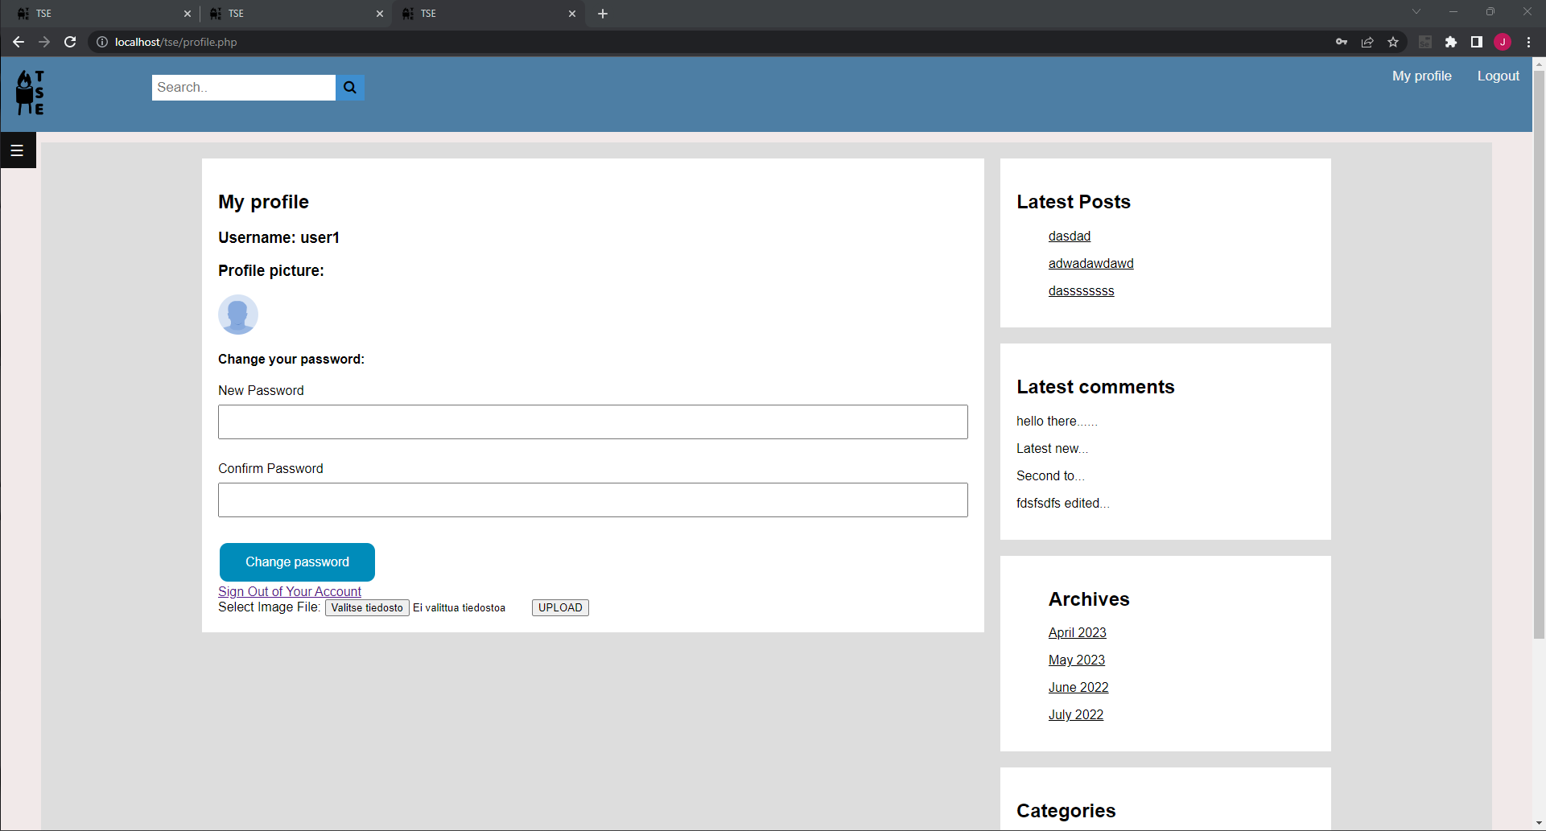My profile- sivu johon voidaan kirjautua sisään login sivun kautta. Sivulla myös näkyvillä oikean laidan sidebar josta voidaan navigoida postauksiin. ensin ylhäällä sisäänkirjautuneen käyttäjän käyttäjänimi näkyvissä ja sen alla profiilikuva, jota voidaan käyttää sivuston kommenteissa.

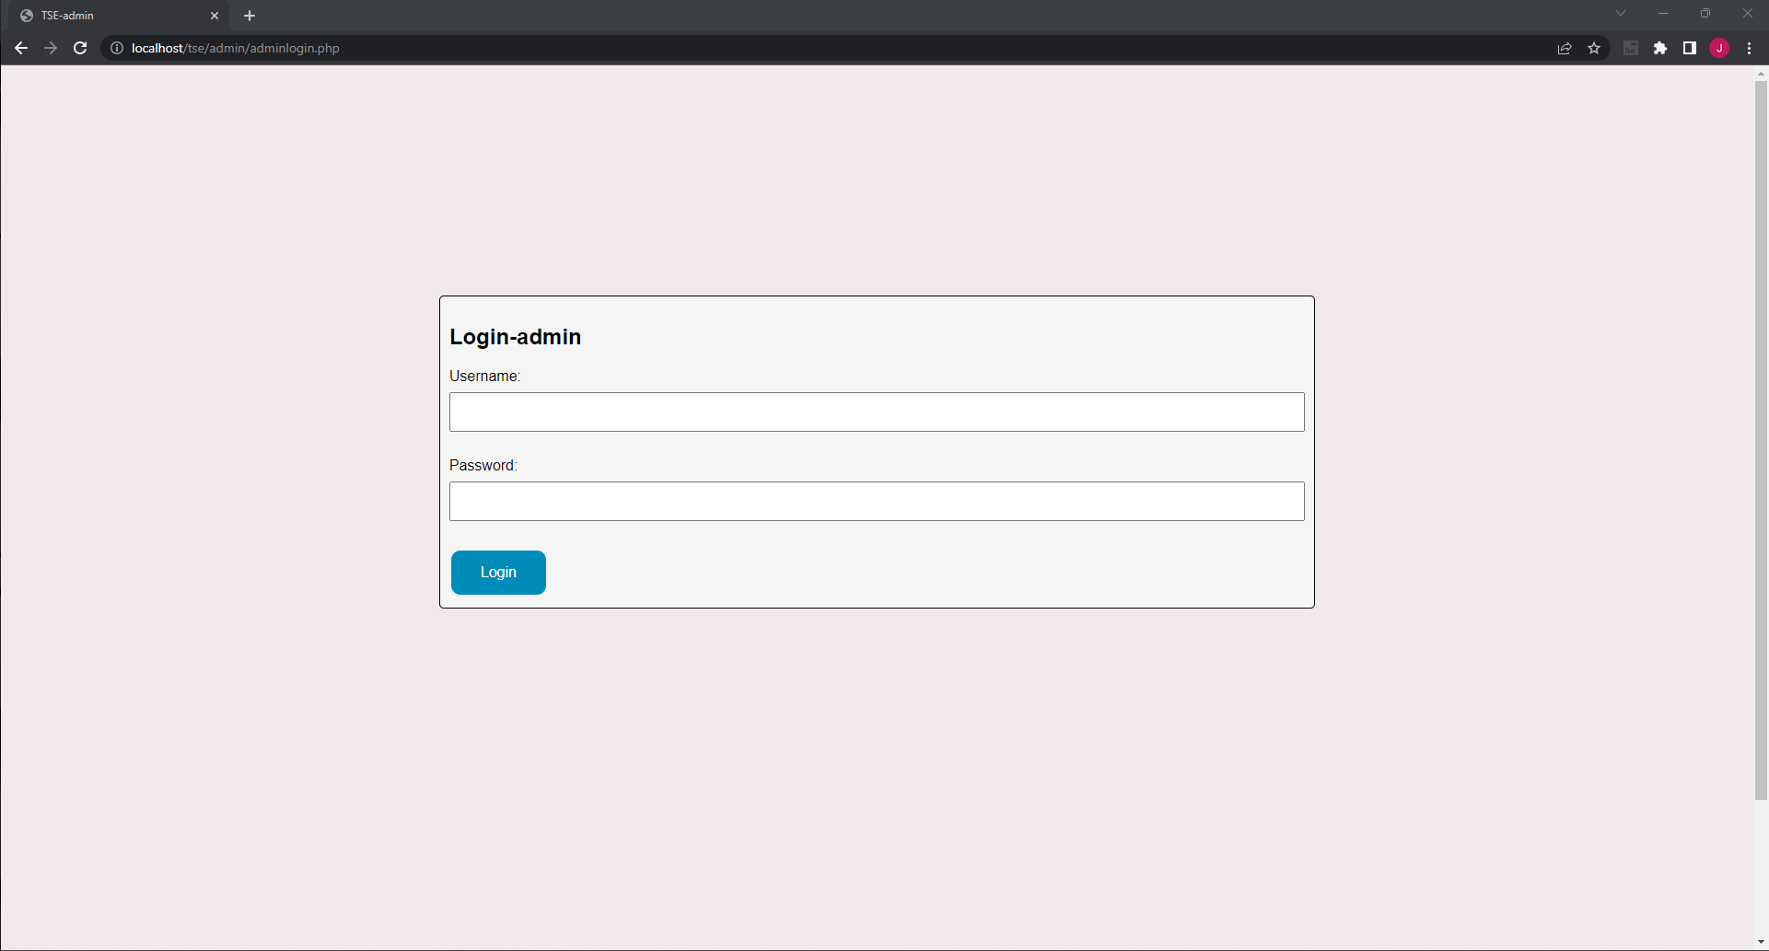Admin login eli ylläpitäjien kirjautumissivu, josta pääsee admin paneeliin, joka on tarkoitettu vain blogin ylläpitäjille. Sivulla on ainoastaan adminin kirjautumislomake, jonka se voi vastaanottaa ja se ei ole näkyvillä tavallisille käyttäjille.

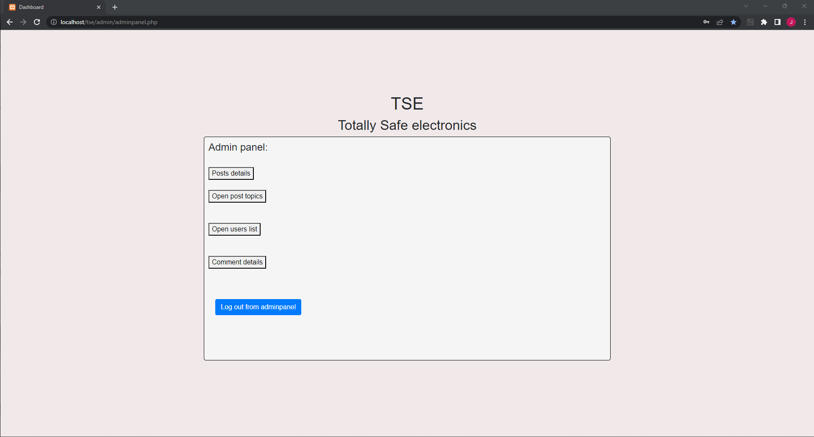Adminpanel sivu, jossa on hallintanäkymä, josta painikkeet Post details(postausten hallinta), Open posts topics(kategorioiden hallinta), Open users list(Käyttäjien hallinta), Comment details(kommenttien hallinta) ja alla uloskairjautumispainike, josta voidaan kirjautua ulos paneelista.

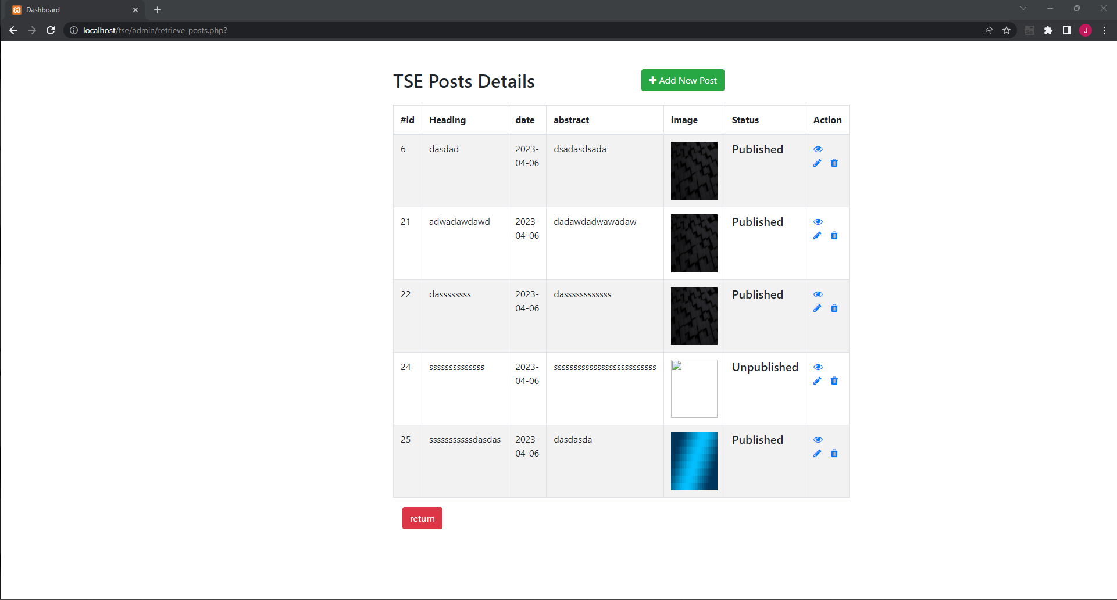Retrieve posts sivu, josta nähdään postausten tila ja voidaan ylhäällä olevasta painikkeesta luoda uusia postauksia. Taulukossa vasemmalta oikealle järjestyksessä postauksen id numero, julkaisupäivämäärä, tiivistelmä, otsakekuva, postauksen tila julkaistu/ei julkaistu, action, jossa kuvakkeet katso tietoja, päivitä tietoja, poista rivin tiedot. Alla punainen return painike, josta pääsee takaisin adminpaneeliin.

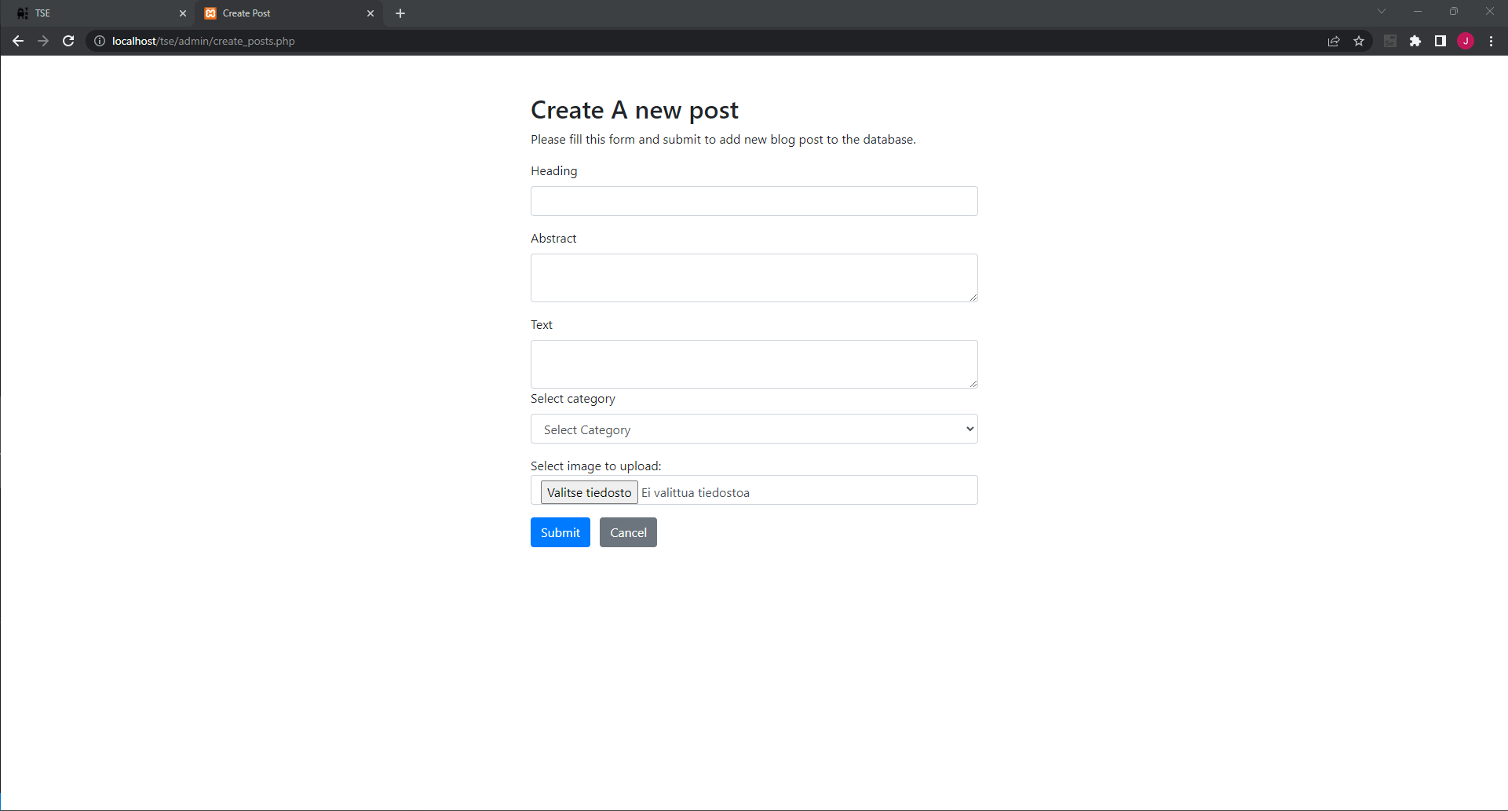Create posts sivu, avautuu kun painetaan vihreää Add new post painiketta. Sivulla on lomake johin voidaan täyttää heading postauksen otsikko, Abstract tiivistelmä (näkyy index sivulla), Postauksen koko teksti, kategorian valinta johon postaus liitetään, otsake kuvan valinta, joka tulee postauksen yläosaan otsikon alle. Alimpana submit painike, joka lähettää postauksen tietokantaan ja sivustolle. Submit painikkeen vieressä harmaa Cancel painike, josta voidaan perua lomakkeen lähetys ja palata takaisin retrieve posts sivulle.

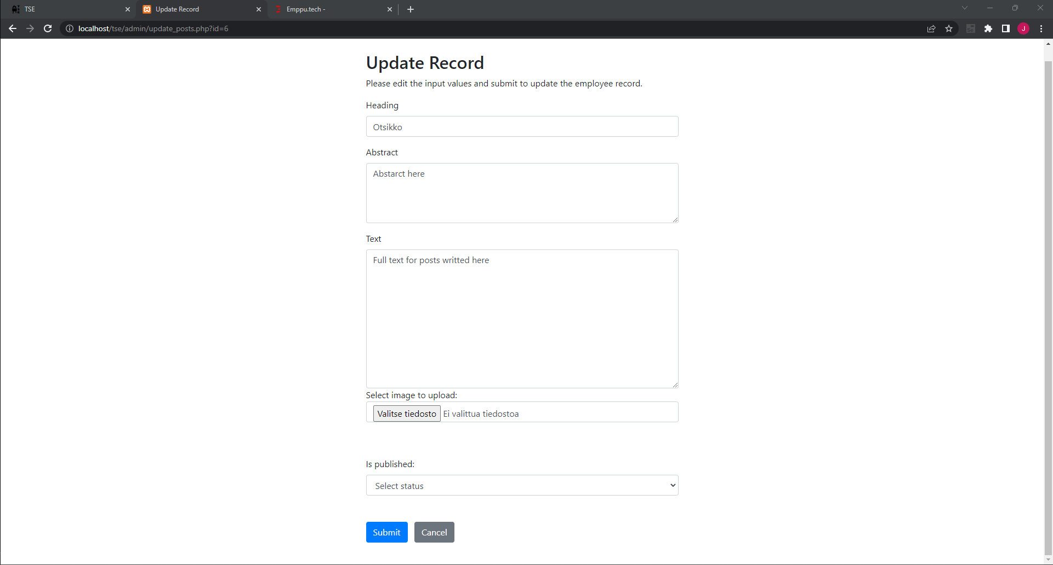Update post sivu, joka saadaan esille kynäikonista posts details sivulta. Sivulla on lomake, jossa on näkyvillä aikaisemmin luodun postauksen tiedot esitäytettynä ja niitä voidaan muokata tarpeen mukaan. Heading postauksen otsikko, abstract tiivistelmä, leipäteksti, select image, jossa valitaan otsakkeen kuva, is published kohta, jossa valitaan postauksen status onko julkaistu yes tai no. Alimpana Submit painike, jolla lähetetään tiedot tietokantaan ja sivustolle. Alarivillä myös Cancel Kuva, joka sisältää kohteen teksti
painike, jolla voidaan perua lomakkeen lähetys ja palataan takaisin posts details sivulle.

Retrieve categories- sivu, jossa näkymä kategorioihin. Ylhäällä vihreä painike, josta pääsee lisäämään kategorian. Taululukossa vasemmalta oikealle kategorian id numero, kategorian nimi, kategorian sanallinen kuvaus, action kohdassa kategorian tietojen katselu, joka näyttää kategorian sivustolla, päivitys kohta, jossa voi muokata kategorian tietoja rivillä, poista kohta, josta voidaan poistaa kategorian tiedot kyseiseltä riviltä. Alla punainen return painike, josta pääsee takaisin adminpaneeliin.

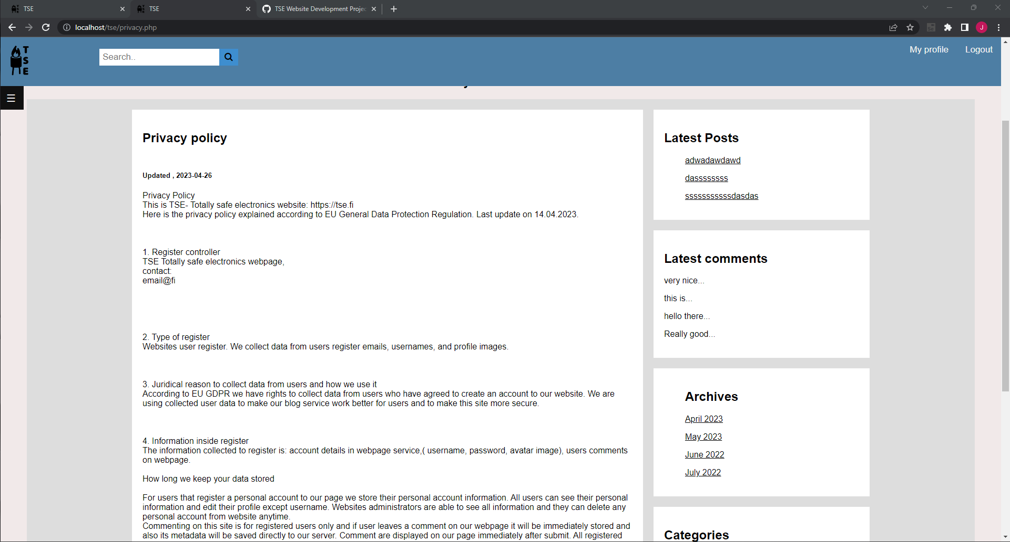Privacy policy sivu, joka saadaan näkyviin painamalla ylänurkan hampurilaisesta sidebar auki ja klikkaamalla privacy policy linkkiä. Sivulla on sama perusasettelu kuin read ja posts sivuilla. Keskellä oma tietosuojaseloste sisältö.

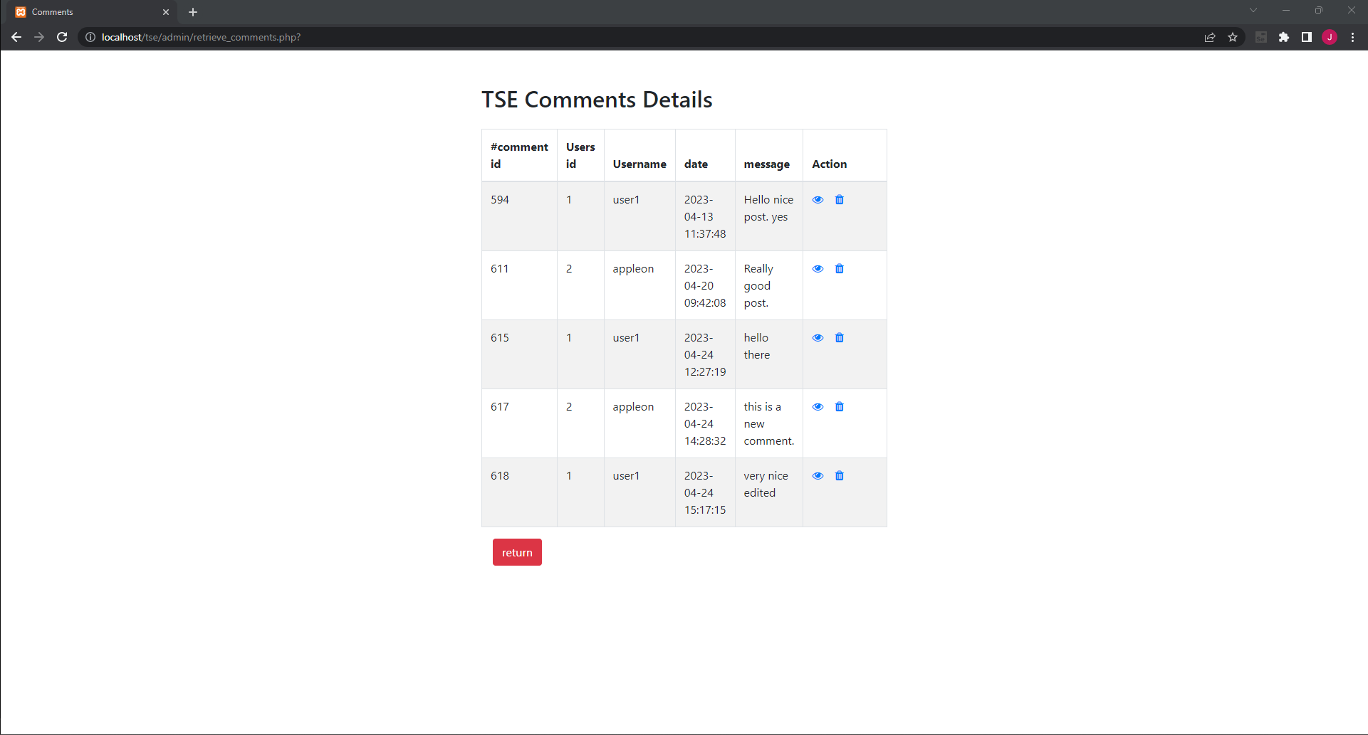

Retrieve comments sivu, jolla on listattuna kaikki sivustolle lähetetyt kommentit, joita voidaan tarkastella näkymässä. Taulukossa vasemmalta oikealle kommentin id numero, kommentin jättäneen käyttäjän id numero, kommentoijan käyttäjänimi, kommentin kirjoituspäivämäärä, viesti, action kohdassa kommentin näyttäminen sivustolla, muokkaus kohdassa mahdollisuus muokata kommenttia, ja poisto kohdassa mahdollisuus poistaa kommentti. Alla punainen return painike, josta pääsee takaisin adminpaneeliin.

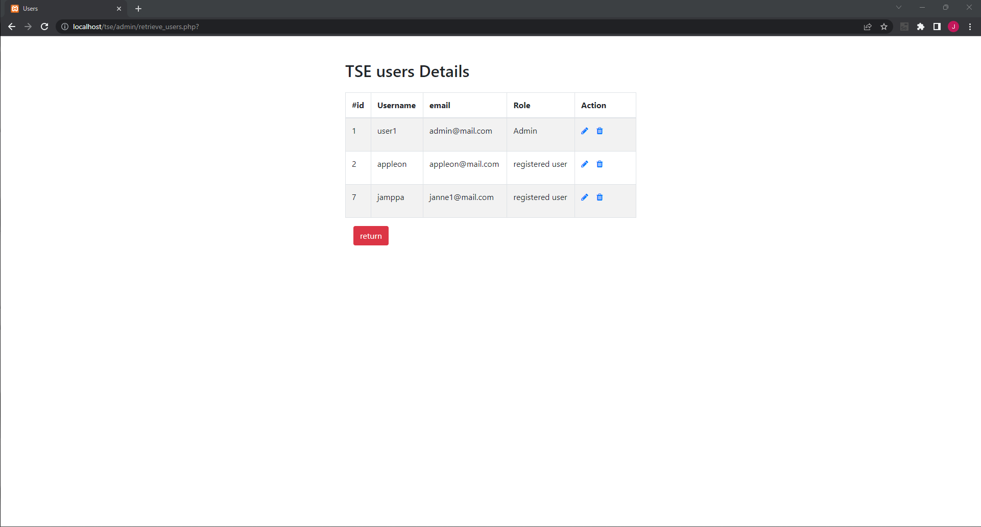

Retrieve users- sivu, jossa näkymä käyttäjien tietoihin. Taulukossa vasemmalta oikealle käyttäjän id numero, käyttäjänimi, sähköpostiosoite, status kohta, jossa on nähtävissä onko käyttäjän admin vai tavallinen sivuston käyttäjä. Action kohdassa voidaan tarkastella tietoja, muokkaus kohta, jossa voidaan muokata käyttäjän statusta, poisto kohta, josta voidaan poistaa käyttäjä kokonaan sivustolta. Alla punainen return painike, josta pääsee takaisin adminpaneeliin.

# 8. Tiedostot ja tietokannat

8.1. Tietokannat//tee kuva tauluista ja niiden välisistä yhteyksistä. ER-kaavio

8.2. Talletettavat tiedot//kuvataan taulunaTAULUN NIMI Kentän nimitietotyyppi ja kokoKentän nimitietotyyppi ja koko

Vaatimusmäärittelyn sisältö

# 9. Alustava aikataulu//Laadi alustava aikataulu//Voidaan laatia, esim.

# Gantt ajankäyttö suunnitelma erillinen exel tiedosto voidaan liittää tähän myöhemmin.



Alustava työn kesto noin 6kk.

# 10. Alustava budjetti

Ohjelmisto tehdään opiskelijatyönä ja harjoittelujakso on palkaton, joten sille ei tarvitse laskea budjettia.

## Liitteet